**Paroisse Notre Dame de la Roya**

**27° dimanche ordinaire B**

**Messe de la réconciliation** *AL 137*

**Chant d’entrée :** **ALLÉLUIA, ALLÉLUIA, SALUT, PUISSANCE** *C 505*

**Accueil :** Frères et sœurs, nous voici rassemblés autour de la table eucharistique comme autour d'une table de famille. Aujourd'hui, nous rendrons grâce à Dieu pour tous les couples qui veulent vivre dans la durée et dans la fidélité, malgré les difficultés. Nous confierons à Dieu toutes les familles, celles qui sont dans la joie, celles qui souffrent de l'échec et de la division. Que l'amour du Seigneur habite nos cœurs et transfigure nos vies.

**Prière pénitentielle** **:**

***Prêtre :*** Ouvrons nos cœurs à l’Amour du Christ, car nous savons qu’il est riche en pardon. *(brève pause en silence)*

* ***Prêtre :*** Seigneur Jésus, envoyé par le Père nous révéler son amour à jamais fidèle,

***Animateur chante :*** ***— Seigneur, prends pitié de nous.***

* ***Prêtre :*** O Christ, venu dans le monde sceller dans ton sang une Alliance nouvelle,

***Animateur chante :*** ***— Ô Christ, prends pitié de nous.***

* ***Prêtre :*** Seigneur, élevé dans la gloire du Père, tu nous appelles à aimer comme tu nous as aimés,

***Animateur chante :*** ***— Seigneur, prends pitié de nous.***

***Prêtre :*** Que Dieu tout-puissant …

* ***Animateur chante :*** Gloria…

**Psaume 127**



Heureux qui cr**a**int le Seigneur

et marche sel**o**n ses voies !

Tu te nourriras du trav**a**il de tes mains

Heureux es-tu ! À t**o**i, le bonheur !

Ta femme ser**a** dans ta maison

comme une v**i**gne généreuse,

et tes fils, auto**u**r de la table,

comme des pl**a**nts d’olivier.

Voilà comm**e**nt sera béni

l’homme qui cr**a**int le Seigneur.

Que le Seigneur te bénisse tous les jo**u**rs de ta vie,

et tu verras les f**i**ls de tes fils.

**Prière universelle** **:**

***Prêtre :*** Dans une prière ouverte à toutes les familles de la terre, tournons-nous vers Dieu avec une confiance d'enfant.

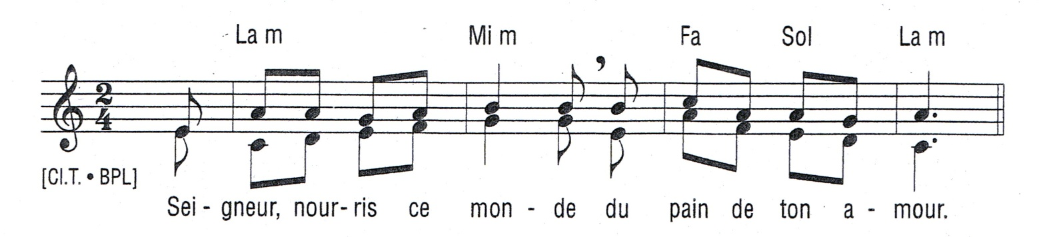

1. Pour ton Église, peuple signe de ton Alliance d'amour et de fidélité, pour, toutes nos familles. Seigneur, nous te prions !
2. Pour les couples qui se préparent au mariage et pour tous ceux qui les accompagnent. Pour les couples qui hésitent à vivre cet engagement dans la foi. Seigneur, nous te prions !
3. Pour les services de Pastorale familiale, pour les associations qui soutiennent les couples en difficultés. Pour tous ceux qui souffrent suite à une séparation, un célibat non choisi ou un décès. Seigneur, nous te prions !
4. Pour les familles de notre paroisse qui connaissent des joies et peut-être des difficultés. Que des chemins de joie, de pardon et de paix s’ouvrent dans toutes nos familles. Seigneur, nous te prions !

***Prêtre :*** Dieu notre Père, tu es présent là où est l’amour. Daigne exaucer notre prière pour que ton règne vienne au cœur de toute la famille humaine. Par Jésus, le Christ, notre Seigneur. *— Amen.*

**Chant de Communion : BÉNI SOIT DIEU** *X 57*

**Chant d’envoi :** **VIERGE SAINTE, DIEU T'A CHOISIE** *V 136*